Web开发技术一
实 训 报 告

姓 名： 成笑笑
班 级： 16计科（升）
任课老师： 赵立平
实训时间：2017.1.2-2017.2.8

摘要 3
第一章 分组情况 4
第二章 项目设计分析 4
2.1项目简介 4
第三章 项目功能分析 4
3.1项目主页 4
3.1.1总体介绍 4
3.1.2页面头部介绍 5
3.1.3导航栏设计 6
3.1.4焦点图和登录导航界面 6
3.1.5课程主要内容导航 7
3.1.6合作企业展示 7
3.1.7页面底部 7
3.1.8返回顶部设计 7
3.2主讲教师 8
3.2.1总体介绍 8
3.2.2面包屑导航 9
3.2.3教师主要信息 9
3.2.4教学经历 9
3.2.5出版书籍 10
3.2.6教师评价 10
3.3实践大纲&实践项目 10
3.4课程设计 11
3.5教学资源 12
3.6建议反馈 12
第四章 主要技术实现 13
4.1实时显示时间 13
4.2焦点图实现 14
4.3手机快速访问 14
4.4下载功能 15
4.5意见反馈 15
第五章 遇到的问题解决办法 16
第六章 第六章小结 16

摘要
21世纪是信息化的时代，信息化物品不断地涌入我们的生活。同时，教育行业也产生了重大变革。传统的身心教授的模式，正在被替代。互联网模式的教育开辟了一片新的热土。
这算是对教育行业的一次重大挑战。截至目前，众多教育行业领头羊，纷纷开辟互联网化的教育模式。作为高校更不能例外。如今，任何一所高校都拥有自己的官方网站，以达到宣传教育的目的。算是对互联网教育的一种进步。
这次课程设计，主要以山东师范大学历山学院为原型，制作WEB前端开发课程的课程设计网站。主要面向高校学生了解并熟悉Web课程，并且可以进行在线学习。同时通过课程设计网站，我们更能清楚了解课程的关键，更了解教师。甚至可以在线提交建议给老师。促进师生学习默契。

第一章 分组情况
为了更加学习复习Web课程，本次课程设计由我独立开发完成。所有界面样式及具体功能皆手写完成，部分图片摘自网络。
组员：成笑笑

第二章 项目设计分析

2.1项目简介
Web课程重在学习如何进行网页设计，对同学们来说网站并不陌生，所以建设Web课程设计网站可能更易接受。同时，Web设计的老师，也是精通计算机的老师，对于网站的资源的上传和管理，更能接受。
本次课程设计主要以山东师范大学历山学院Web开发课程为原型进行设计。综合考虑，教师简介、学习资源、课程介绍等几个方面进行重点功能开发。
同时建设教学网站也是非常有意义的。

第三章 项目功能分析

3.1项目主页

3.1.1总体介绍
项目主页主要包括：搜索栏目、菜单、时间及新闻、焦点图、课程主要知识介绍、合作企业及网站底部等几个模块。

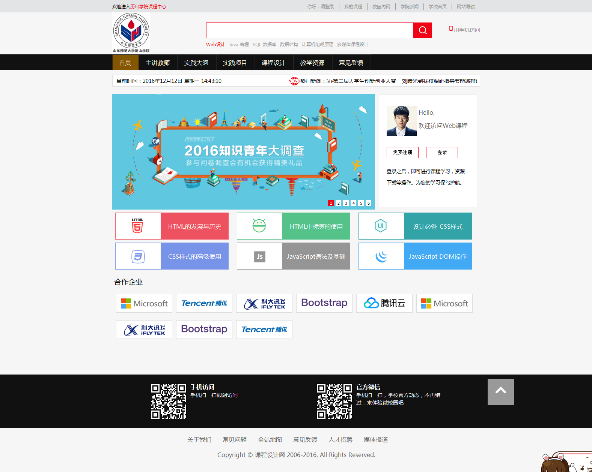

图2.1 主页展示

3.1.2页面头部介绍
1.小工具条：作为小导航，主要辅助用户跳转到指定功能界面进行操作。显示在界面最上方，左侧提示欢迎信息，右侧进行导航常用操作。
图2.2小工具预览
2.搜索栏目：作为一个页面的重中之重开头，使用左中右三栏布局，分别显示网站Logo、搜索工具栏以及二维码提示功能。其中搜索栏目下方包含热点关键词，用来推荐给用户。用户点击之后即可直接搜索对应的关键词。

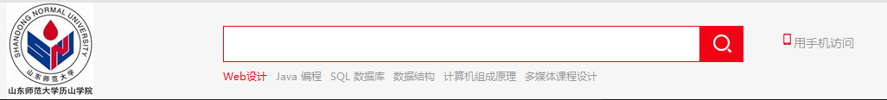
图2.3页面头部

手机访问提示功能，综合运用CSS和JS完成，实现鼠标移入显示二维码，手机扫描直接进入。如图为移入显示二维码界面。
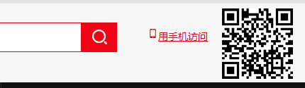
图2.4手机访问提示

3.1.3导航栏设计
导航栏主要包括网站主要功能页面的导航。并用颜色区分当前正在打开的网页。
图2.5导航

3.1.4焦点图和登录导航界面
左侧，焦点图用来介绍特色课程设计。同时焦点图采用高清大图更有感染力。右侧介绍登录注册以及讲师的信息。
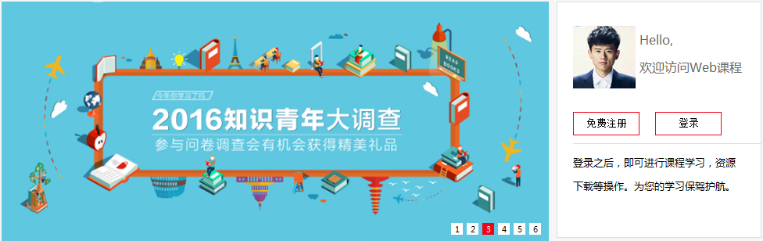
图2.6焦点图和登录栏目

3.1.5课程主要内容导航
主页显示主要内容大纲，更加了解Web课程信息：
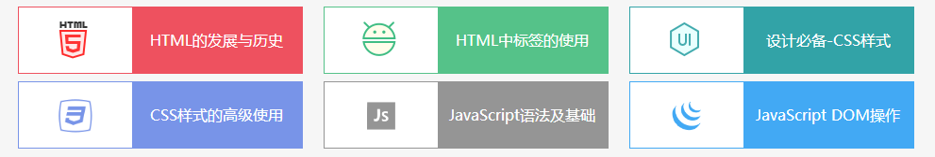
图2.7主要学习部分

3.1.6合作企业展示
展示合作企业提升认可度，更为课程设计认证。
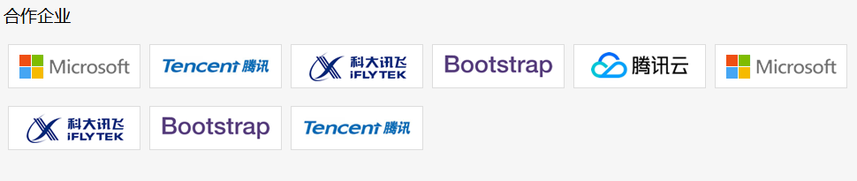
图2.8合作企业展示

3.1.7页面底部
底部主要介绍学院微信公众号二维码，以及版权的相关信息。
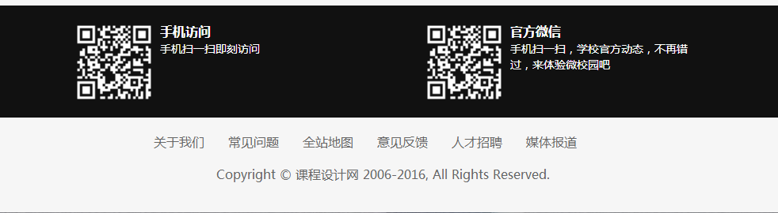
图2.9页面底部设计

3.1.8返回顶部设计
页面右下角添加返回顶部的功能设计，当浏览到页面底部的时候可以快速返回页面顶部。

图2.10返回顶部

3.2主讲教师

3.2.1总体介绍
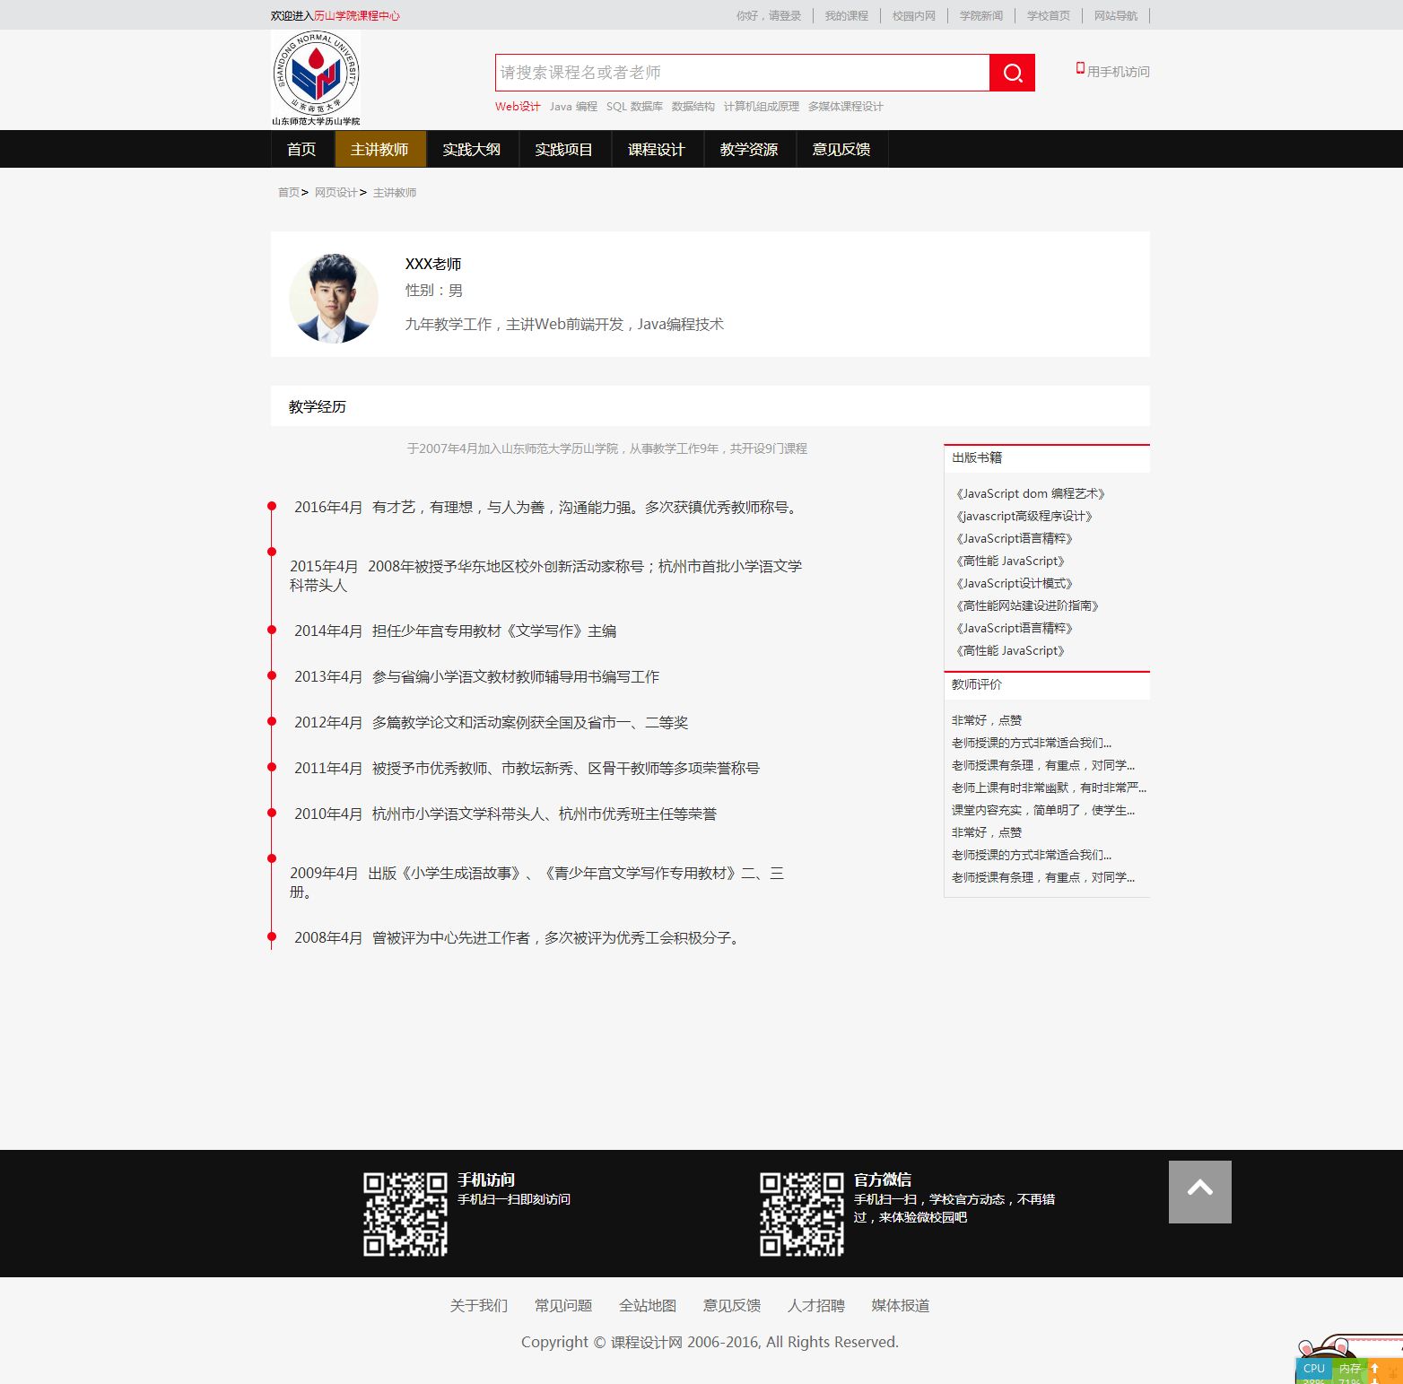
图2.11
主讲教师页面主要介绍教师的荣誉信息、出版书籍、学生们对老师的评价

3.2.2面包屑导航
面包屑导航主要显示当前路径，为用户了解所在界面，方便用户返回上一层。
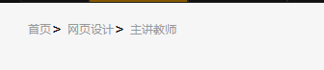
图2.12面包屑导航

3.2.3教师主要信息

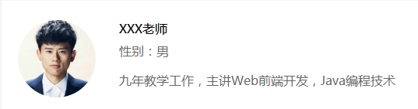
图2.13 主要信息

3.2.4教学经历
运用时间轴的设计，显示教师的教学经历：
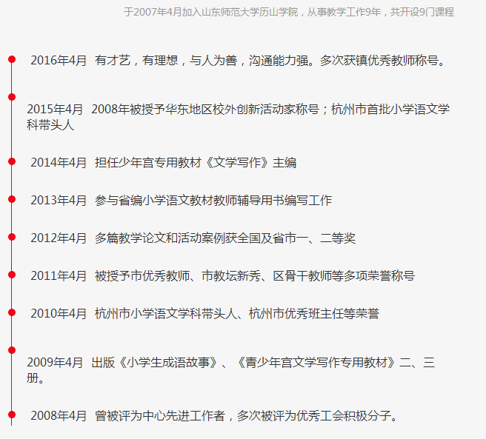
图2.14教学经历

3.2.5出版书籍
展示主讲教师的出版书籍的情况。

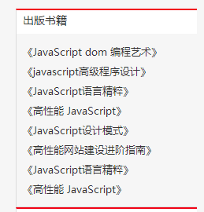
图2.15出版书籍

3.2.6教师评价
增加学生对教师的评价信息，更了解老师。
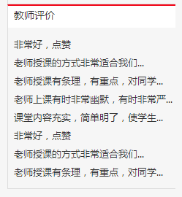
图2.16 教师评价信息

3.3实践大纲&实践项目
实践大纲主要用来显示Web开发设计的重要知识点，让同学们，更知道那些是重点。
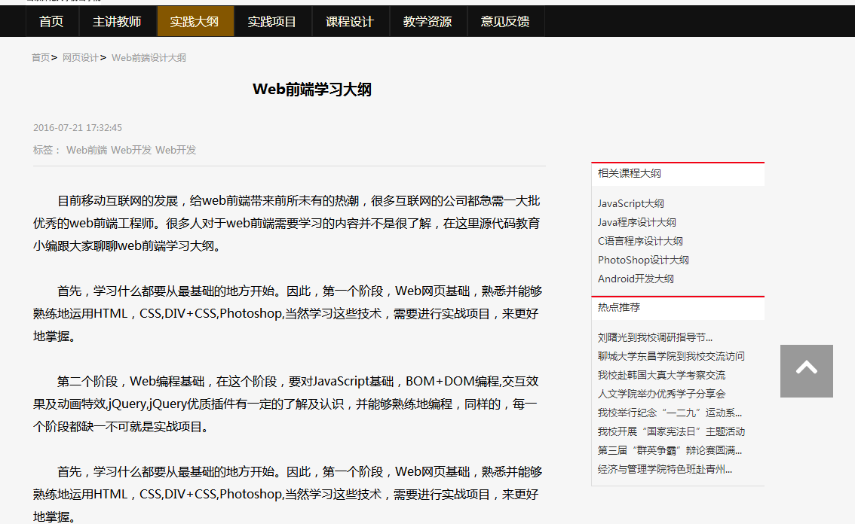
图2.17学习大纲
实践项目主要介绍Web开发的实践项目要求：
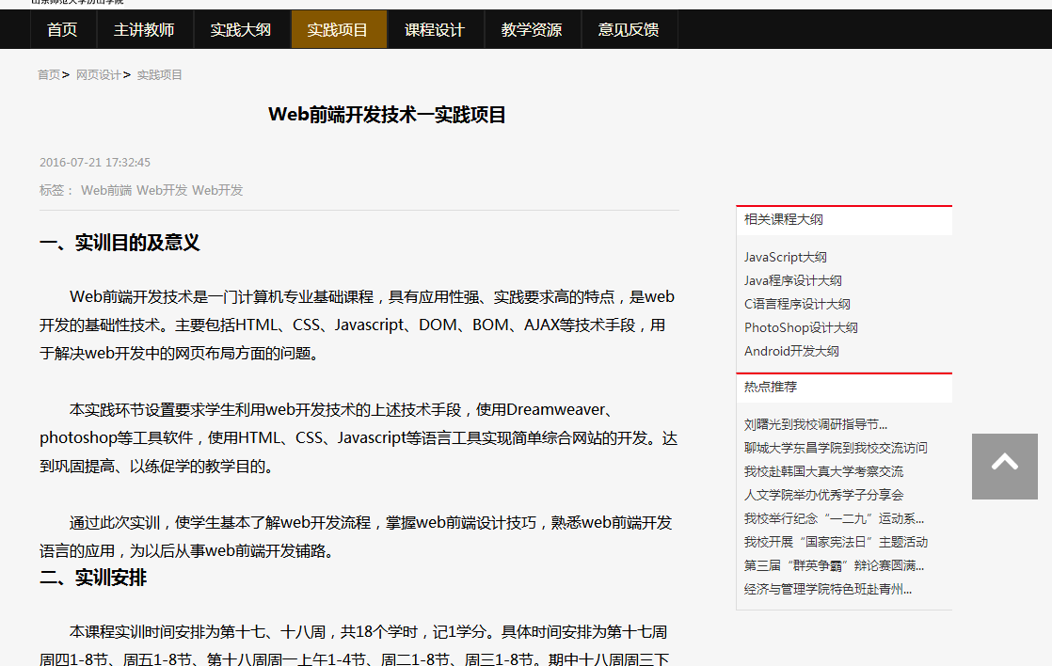
图2.18实践项目

3.4课程设计
重要的课程设计展示，以图文结合的方式展开。
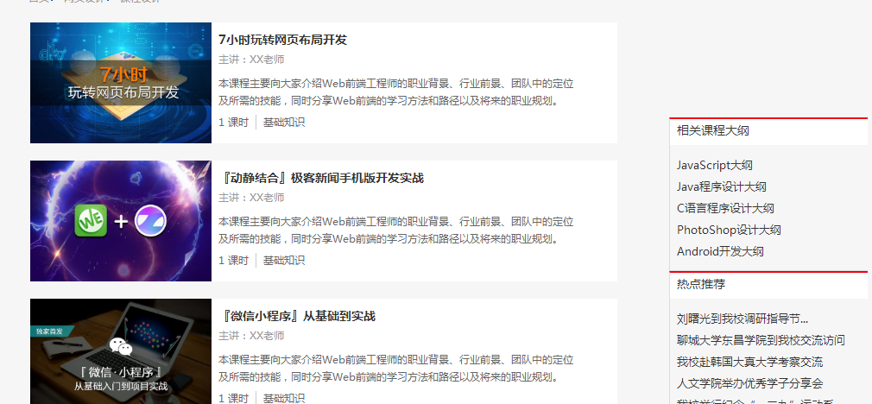
图2.19课程设计

3.5教学资源
本页面提供教学资源的展示下载。可实现下载功能。并添加上传资源链接进行设计。
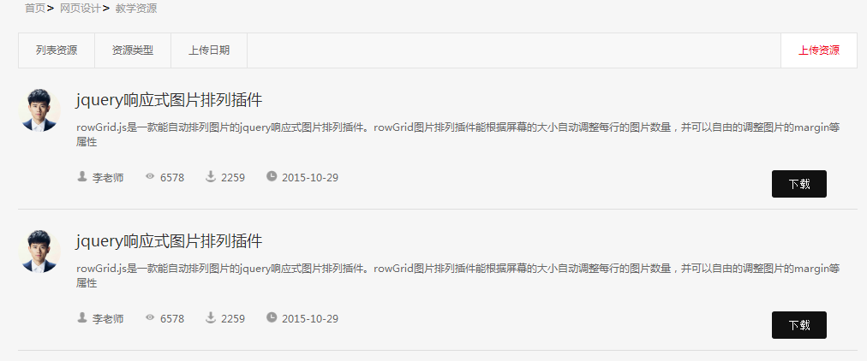
图2.20资源下载页面

3.6建议反馈
提供建议反馈功能，并可检测用户输入并进行提示操作：
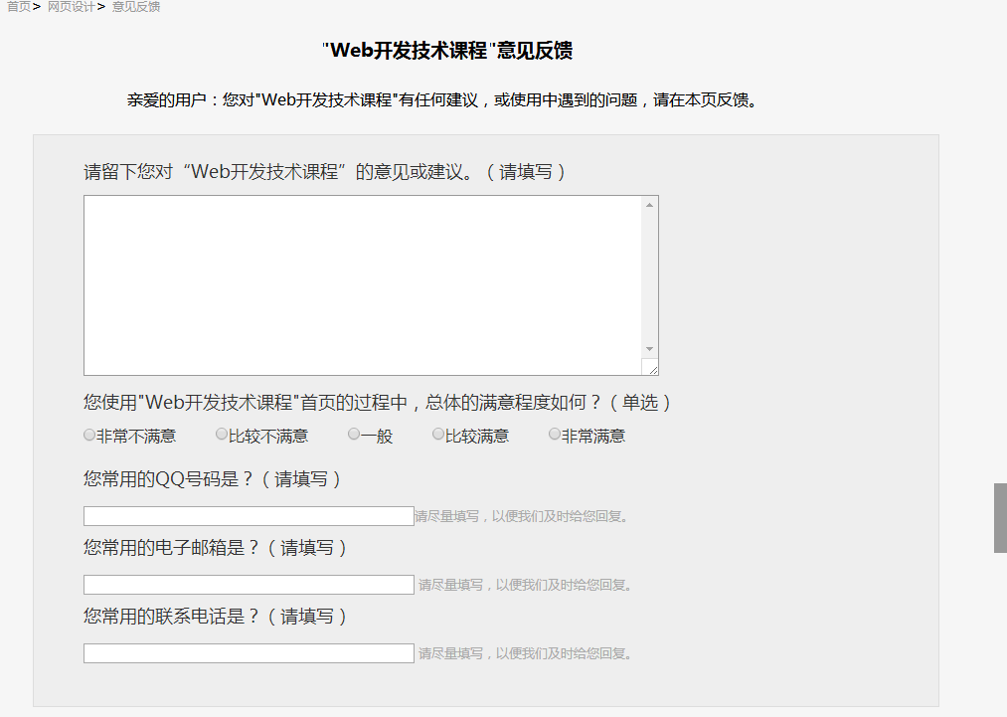
图2.21意见反馈界面

第四章 主要技术实现

4.1实时显示时间
主页实时显示当前时间，采用定时执行函数，不断获取当前时间，并显示在固定的位置。
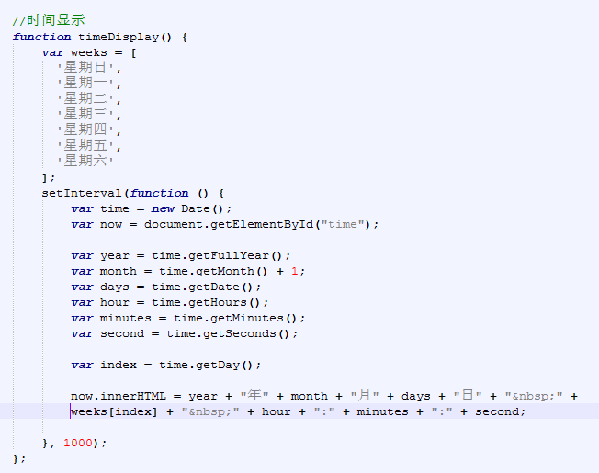
图3.1时间显示代码

4.2焦点图实现
焦点图实现，布局采用左右布局，一次排列图片，并设置固定大小超出范围不显示。根据偏移量控制图片的显示
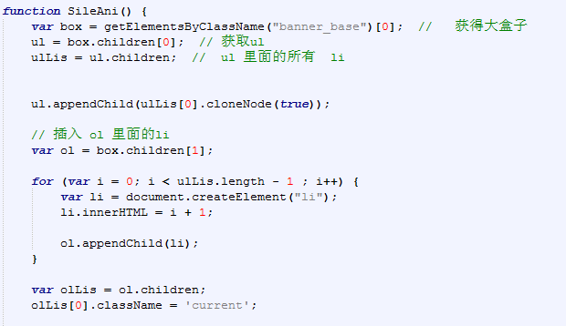
图3.2部分代码显示

4.3手机快速访问
利用二维码技术实现，通过扫描二维码即可进入网站，鼠标移动到“用手机访问”链接，即可显示图片二维码。
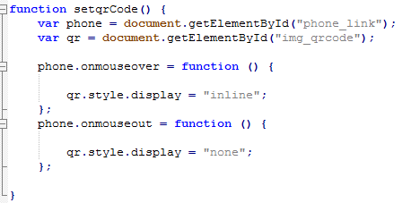
图3.3二维码显示

4.4下载功能
资源管理界面实现，下载文件功能。
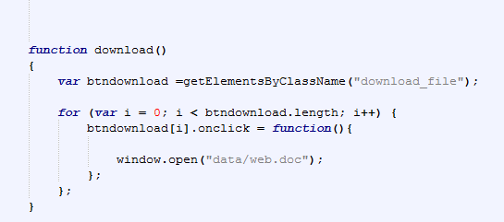
图3.4文件下载

4.5意见反馈
意见反馈表实现校验本地数据格式情况。
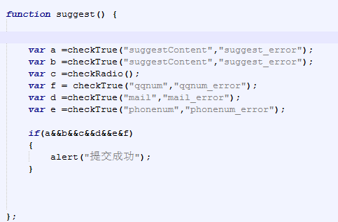
图3.5意见反馈

遇到的问题解决办法
首先最大的问题就是Web浏览器的兼容性问题，碰巧的是，一开始进行Web开发就尝试在不同的浏览器之间进行测试，最终各个浏览器的效果大致相同。
在一个就是IE8及以下版本对getElementsByClassName方法不支持。所以自己通过写了一个getElementsByClassName方法以应对低版本浏览器的情况。
.margin-top,margin-bottom不能正常显示时有时会遇到外层中的子层使用margin-top不管用的情况这就需要在子层的前后加上一个div{height:0;overflow:hidden;}。

第六章小结
课程设计的过程是个很好的复习过程，会把以前没有接触到的或者不熟悉的地方进行深刻理解，并加以运用。而这份不断探索的学习过程是值得拥有的。自己的脑力劳动得以体现也是一种内心的自豪。
当然网络也是个好东西，有的时上网查资料更方便，尤其是在不确定的知识点的时候，努力克服困难，寻找解决办法。网站制作不是一份简单的工作，要有广博的知识面和很好的耐心，在以后的学习过程，会更加努力，更加细心，不断学习各方面的知识，使自己更加完善。

